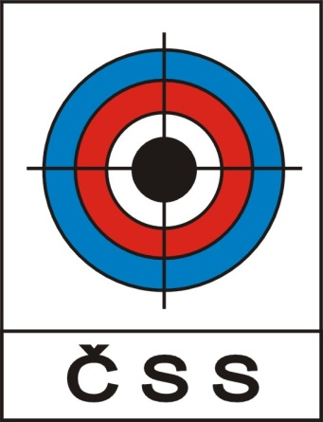 SSK Broky Bílá Hora
ul. 28. října 30
301 62 Plzeň

Český pohár 2013

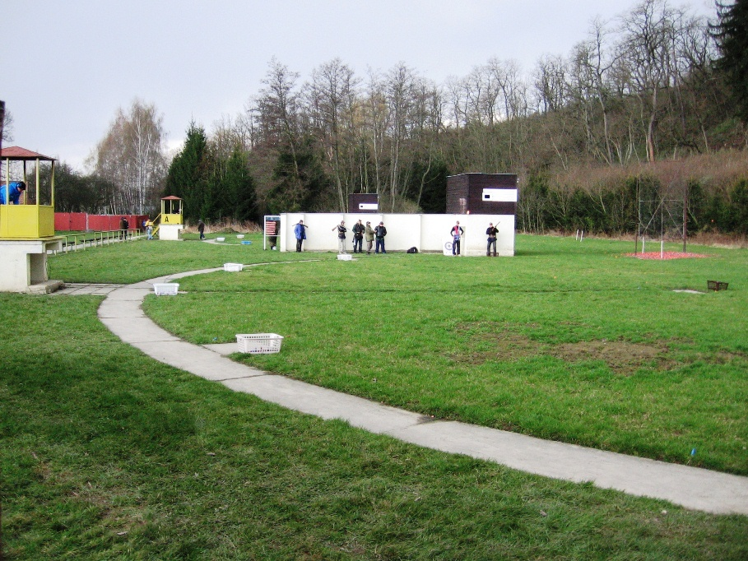

I. kolo

SKEET, TRAP

Plzeň – Lobzy
26. – 28. dubna 2013

